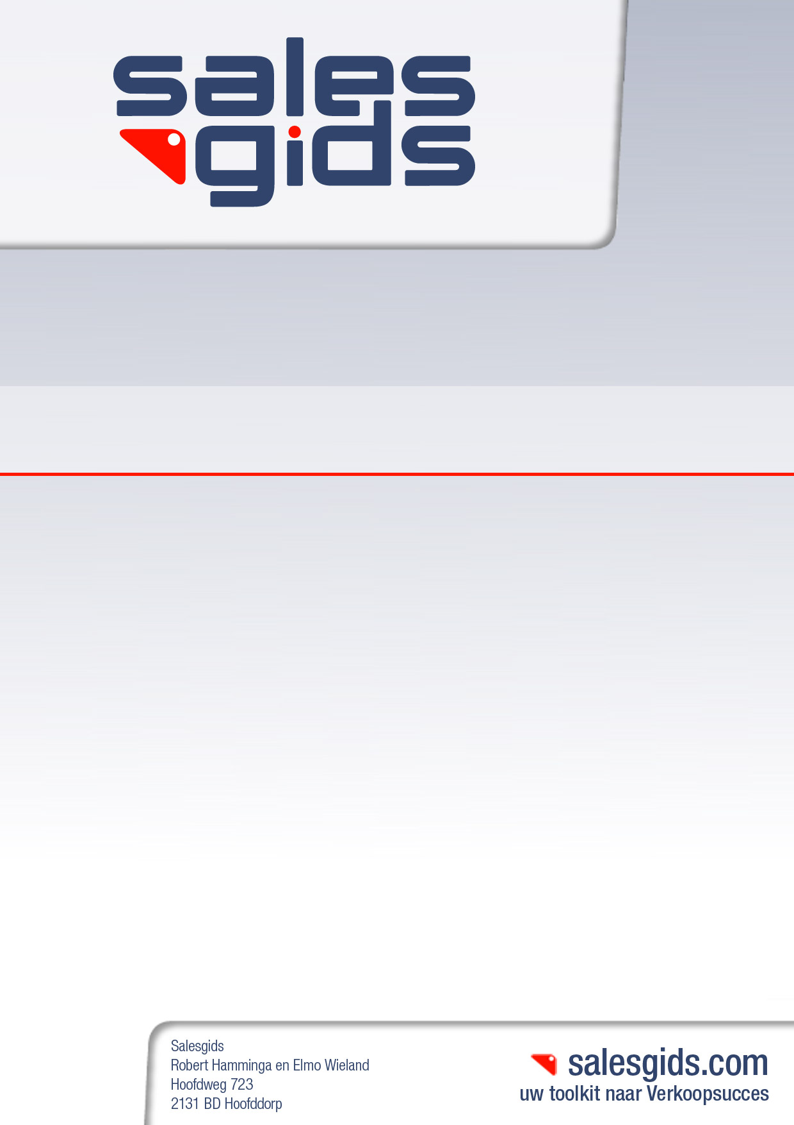

Porter Analyse

Geachte relatie,

Bijgaand ontvangt u de format “Porter Analyse” zoals door u aangevraagd op www.salesgids.com .

Salesgids is uw partner op het gebied van verkoop (management). Salesgids is een internet portal voor verkopers. In de afgelopen vijf jaar is Salesgids uitgegroeid tot de toonaangevende site voor een ieder die zich met verkoop bezig houdt zowel op uitvoerend als op management niveau. Salesgids heeft tienduizenden bezoekers per maand en meer dan 45.000 nieuwsbrief abonnees.

Naast onze site bieden wij met een team van ervaren “salestijgers” u integrale oplossingen, gericht op het bereiken van uw verkoopsucces en commercieel resultaat.

Voorbeelden van onze dienstverlening zijn:
- Verkooptrainingen zowel in-company als open trainingen
- Verkoopscan, waarbij wij samen met u de drivers van uw verkoopsucces benoemen en de status daarvan aangeven. Dit is een start voor de verbetering van uw verkoop organisatie.
- Strategische sessies met uw MT
- Coaching van verkopers en verkoopmanagement
- Coaching op account- en verkoopplannen

Aan het format is voldoende zorg besteed worden, het toepassen is uit vrije wil en op eigen risico, enige aansprakelijkheid zal dan ook niet worden aanvaard.

Indien u boeken wilt bestellen over dit onderwerp of verkopen / management in het algemeen kijk dan eens op http://www.salesgids.com/verkoopboek.htm .

Indien u hierover of over andere zaken nog vragen heeft, of met ons een vrijblijvend gesprek wilt aangaan over uw verkoopprofessionalisering dan kunt u ons bereiken op een van onderstaande nummers of via e-mail.

Met vriendelijke groet,

Salesgids B.V
Robert Hamminga en Elmo Wieland
Hoofdweg 723
2131 BD Hoofddorp
vast : 0031(0)235623695
mob : 0031(0)619228708
: 0031(0)621220624
fax : 0031(0)235623738
e-mail : info@salesgids.com
url : www.salesgids.com

Porter analyse (Vijf krachten model)

Inleiding

Het vijf krachten model van Porter is geschikt om goede analyse van de externe omgeving te maken. Hiermee kunnen bijvoorbeeld de volgende vragen beantwoord worden:
- In hoeverre wordt onze markt in de toekomst aantrekkelijker (of niet)?
- Welke drijvers zijn met name van invloed op de markt ontwikkelingen?
- Waar liggen voor mijn bedrijf de kansen en bedreigingen?
- Welke invloed heeft de externe omgeving op onze positie?

Wijzigingen in concurrentieverhoudingen:
- Is er sprake van groei of inkrimping van de markt in zijn geheel of bepaalde segmenten
- Sterke groei of juist forse inkrimping aantal aanbieders
- Is de positie van bepaalde aanbieders sterker of zwakker geworden
- Is toetreding tot de markt eenvoudiger of moeilijker geworden

Sterke toename of afname van de macht bij kopers (klanten):
- Is er sprake van sterke klantenconcentratie (= macht kopers)
- Worden producten ‘standaard’ voor de koper (= macht kopers)
- Hoe belangrijk zijn uw producten voor uw klanten (= macht voor u)
- In hoeverre kunnen klanten om u heen (= macht kopers)

Sterke toename of afname van de macht bij leveranciers:
- Sterke concentratie van één of enkele leveranciers (=macht leveranciers)
- Worden producten ‘standaard’ voor de koper (= macht voor u)
- Hoe belangrijk zijn de producten voor u (= macht leveranciers)
- In hoeverre kunt u om leveranciers heen (= macht voor u)

Dreiging van nieuwe toetreders:
- Hoe eenvoudig is het om tot u markt toe te treden
- Zou een bedrijf die toetreed een sterke positie kunnen verwerven

Dreiging van substituten:
- Zijn er andere producten die als vervanging voor uw product kunnen gelden
- Nieuwe technologie maakt de oude overbodig (Internet versus reisbureaus e.d.)

Politiek - wetgeving:
- Sterk wijzigende privacy-wetgeving (wat mag wel en niet)
- Sterk wijzigende belastingwetgeving
- Sterk wijzigende export-import-wetgeving
- Veranderingen in rol overheid (toezicht)

Technologisch:
- Snelle doorbraak nieuwe technologie
- Technologie wordt laagdrempelig bereikbaar

Economisch:
- Snel stijgende loonkosten
- Rente kosten
- Forse toename of afname inflatie
- Forse groei of juist afname besteedbaar inkomen
- Forse groei of juist afname investeringen

Socio-Cultureel:
- In hoeverre veranderd het wereldbeeld van toepassing op uw product (veiligheid wordt belangrijker, vrije tijd mag meer kosten)
- In hoeverre verschillen leeftijdsgroepen van elkaar en wat is het effect voor u
Hoe zal de markt zicht ontwikkelen?

- Bepaal wat de belangrijkste drijvende krachten zijn die van invloed zijn op de markt.
- Bepaal of deze een positief of negatief effect hebben op de markt in zijn geheel (omvang van de markt, meer macht voor leveranciers of klanten is bepalend voor hun prijsbeleid, economische of politieke factoren die de markt beïnvloeden).
- Bepaal de “grote” van het effect van elke factor.
- Bepaal over het geheel of het positief of negatief is.

Hoe kunnen wij maximaal profiteren van de ontwikkelingen?

- Bepaal per drijvende kracht wat je als bedrijf kunt doen om hier maximaal van te profiteren of de schade te beperken. Voorbeeld: Indien de macht van klanten toeneemt kun je hier maximaal tegen weren door innovatieve producten en diensten op de markt te brengen. Indien de markt in zijn geheel stijgt kun je hier maximaal van profiteren door een sterke, proactieve verkoop organisatie neer te zetten.
- Bekijk na dit voor alle drijvende krachten te hebben gedaan wat de gemeenschappelijke noemer is – dit zijn voor u de kritische succes factoren.
- Bepaal in hoeverre u deze factoren al bezit – dit kunt u doen door voor uw bedrijf te bepalen waar u sterk in bent en waar u zwak in bent.
- Bepaal in hoeverre extra investering in uw bedrijf noodzakelijk is om te zorgen dat u op de kritische succes factoren excelleert.

